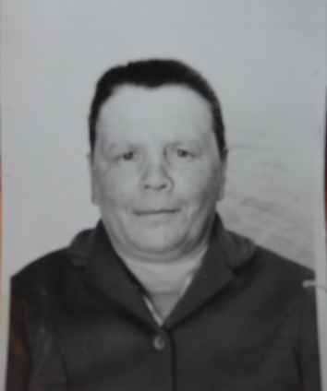
Белова Александра Яковлевна
(16.05.1924-11.10.1995).
Родилась в деревне Мартелёнки Нолинского района.
Проходила военную службу с ноября 1943 года по сентябрь 1945 года на 3-ем Украинском фронте.
3-й Украинский фронт создан 20 октября 1943 года путём переименования Юго- Западного фронта.
Была командиром отделения зенитно- артиллерийского полка.
Закончила службу в звании младшего сержанта.
День победы встретила в городе Кременчуг, где располагался полк.
Была награждена тремя юбилейными медалями и ОРДЕНОМ ОТЕЧЕСТВЕННОЙ ВОЙНЫ ВТОРОЙ СТЕПЕНИ.
Орден второй степени мог заслужить тот, кто лично уничтожит 1 тяжёлый или средний танк или два лёгких, либо в составе орудийного расчёта 2 тяжёлых или средних или 3 лёгких танка противника.
Все военные фотографии и другие награды сгорели при пожаре.
После войны работала в г.Кирове, потом уехала в г.Киселёвск Кемеровской области, где познакомилась с будущим мужем. Затем они уехали к нему на родину- в Воронежскую область, в д.Тагайка. После этого некоторое время жили в Челябинской области и уехали в Нолинский район, после чего приехали в п.Кобра. Александра Яковлевна была разнорабочей.
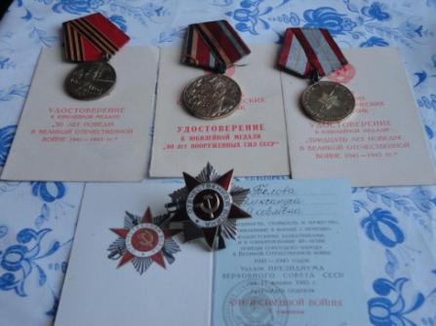
Я горжусь своей прабабушкой!

Рычкова Устиния
МКОУ СОШ п.Кобра
Нагорского района
Кировской области
